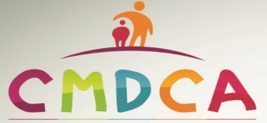

**RETIFICAÇÃO DO EDITAL Nº 004/2020, DE 22 DE JULHO DE 2020**

A Presidente do Conselho Municipal de Direitos da Criança e do Adolescente de Palmitos – SC, no uso de suas atribuições legais, e nos termos estabelecidos no item 1.7 do Edital nº 04/2020, referente ao concurso público para o Chamamento Público para seleção de projetos a serem autorizados a realizar captação de recursos integral ou parcial, na modalidade de Chancela, altera o item a seguir elencado:

1. Fica prorrogado por tempo indeterminado o prazo para entrega das propostas de chancela referente ao edital Nº 004/2020, de 22 de julho de 2020;
2. Assim sendo, no item 1.7, DAS INSCRIÇÕES,

**ONDE SE LÊ:**Para fins deste EDITAL, os prazos se iniciam e expiram exclusivamente em dia útil: PERÍODO DE RECEBIMENTO DAS PROPOSTAS: 01/06/2020 a 30/07/2020, de segunda a sexta feira, nos horários de 08h00min as 11h00min e das 14h00min às 17h00min.

**LEIA-SE:**Para fins deste EDITAL, os prazos se iniciam na data de publicação por tempo indeterminado, os projetos deverão ser entregues de segunda a sexta feira, nos horários de 08h00min as 11h00min e das 14h00min ás 17h00min.

1. As demais disposições constantes do Edital nº. 004/2020 permanecem inalteradas.

LIANE MARIA VACCARI CRUZ

PRESIDENTE DO CMDCA